北京大学人民医院2024年护士鞋采购项目采购文件
一、采购公告
（一）项目名称：北京大学人民医院2024年护士鞋采购项目
（二）项目地点：北京大学人民医院
（三）项目概况：我院拟采购男女白色护士鞋一批，包括冬季款/夏季款一脚蹬，欢迎符合条件的投标人参加投标。
（四）项目内容：护士鞋
（五）采购控制价：44.65万元
（六）资金来源：财政性资金
（七）供货期：20天
（八）产品质保期限：一年内免费维修或换新。
（九）投标须知：
1.投标人必须是在中华人民共和国境内注册的具有独立承担民事责任能力的法人或其他组织，并取得合法企业工商营业执照或事业单位法人证书，且具有服装鞋帽、皮革制品、橡胶制品生产或销售相关经营范围。
2.投标人需提供有依法缴纳税收和社会保障资金的良好记录（近三个月任意一个月）。
3.投标人具有良好的商业信誉和健全的财务会计制度，需出具的上一年度审计报告复印件或近6个月任意一个月公司的财务报表（资产负债表、利润表、现金流量表），成立不满一年的，提供自成立至今的财务报表或近半年银行出具的资信证明材料。
4.投标人提供报名近3日内“信用中国”网站下载的信用报告，及“中国政府采购网”网站上的查询记录截图。投标人未处于被责令停业、投标资格被取消、财产被接管、冻结、破产状态；在经营活动中没有重大违法记录。
5.投标人须提供在近三年内(2021年3月至今)类似项目业绩，提供业绩一览表。（提供合同复印件，包含首页、服务内容页及签字页）
6.报名需准备材料：①法人授权委托书、②法定代表人身份证、③经办人身份证、④营业执照、⑤业绩证明，及投标须知内要求提供的其他资料。以上内容复印件加盖公章。
二、项目要求：
（一）技术参数（技术参数响应标准）
- 颜色：白色
- 款式：秋冬款/夏季款一脚蹬
- 鞋面：头层牛皮，易打理车缝部分以40番白色珠光尼龙线，每英寸10针，牛皮平均厚1.2mm-1.4mm，并通过耐折4万次测试。
- 鞋垫：采用6mm天然乳胶包超纤贴皮垫面。
- 鞋底：成型 EVA（聚酯发泡）船形底台或气垫，复合橡胶底片，高度 4±0.5cm，耐折耐磨符合国家标准。
- 鞋跟：坡跟，符合人体工学设计。
- 内里：为超纤加海绵、具有防臭、防霉、舒适、柔软、透气等特点。
- 胶水：使用环保胶水
- 尺码：采用正常国标尺码设计：女式34码～41码，男式39码～45码
- 尺码调换：免费尺码调换服务。
- 质量保证：一年内免费维修或换新。
- 供货期：20天
冬季款（女鞋）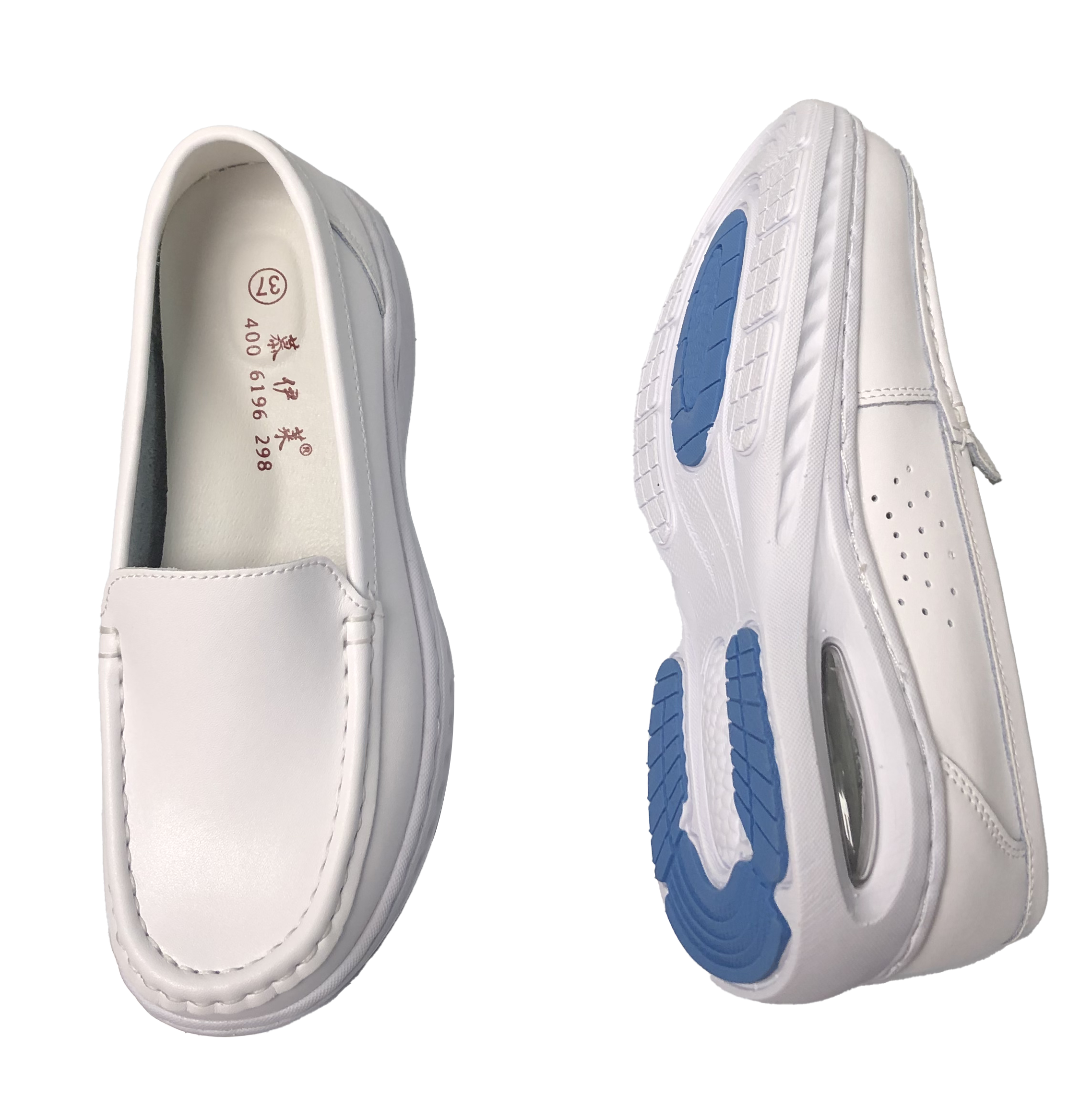
夏季款（女鞋）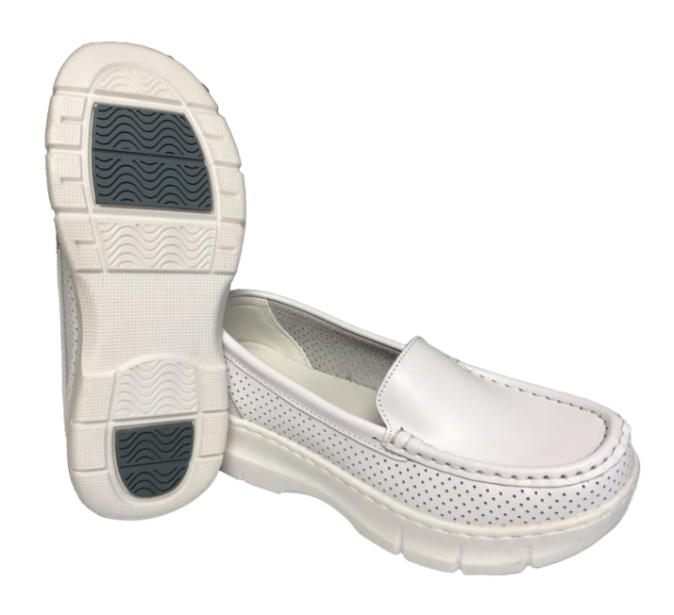

夏季款（男鞋）
注：冬季款男鞋不带透气孔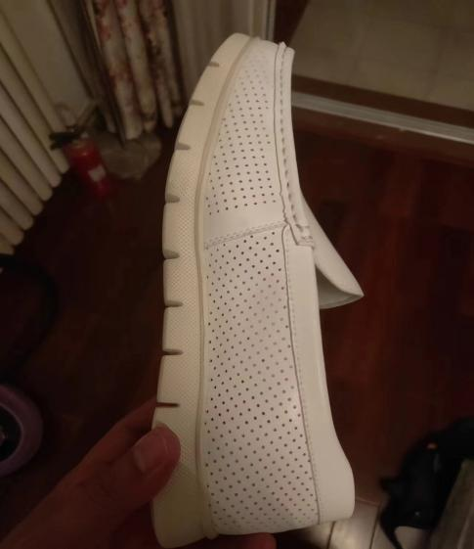
（二）检测报告
具有检测资质机构出具的检测报告，内容应包括：材质检测（内里、鞋面）、外观检测、耐磨性检测、有害物质检测。
（三）投标人需根据技术参数要求携带样品参加现场投标。
（四）送货验收：
1.样品与实际供货产品应与要求的技术参数一致，无破损，并提供产品合格证。
2.送货地址：北京大学人民医院西直门院区、白塔寺院区、通州院区。

三、标书编写：
（一）投标书应以中文书写。
（二）投标书的组成：
1.企业营业执照复印件（加盖公章）。
2.法定代表人证明书和身份证复印件，或授权委托书和受委托人身份证复印件（加盖公章，法人代表和受委托人签字，开标时携带身份证原件）。
3.采购公告中要求的其他资质证明复印件（加盖公章）。
4.投标人提供开标日近3天内“信用中国”网站下载的信用报告，及“中国政府采购网”网站上的查询记录截图。
5.投标人需出具的上一年度财务审计报告复印件或近半年任意一个月公司的财务报表（资产负债表、利润表、现金流量表），成立不满一年的，提供自成立至今的财务报表或近半年银行出具的资信证明材料。
6.投标人有依法缴纳税收和社会保障资金的良好记录（近三个月内任意一个月）。
7.提供近三年内类似项目业绩，提供业绩一览表（格式统一如下图，并加盖公章），及对应的合同复印件（至少包含合同首页、签章页并加盖公章）。
项目业绩一览表
序号 | 合同名称 | 甲方名称 | 服务期限
1
2
3
4
5
……
8.投标人对本项目的服务承诺（加盖单位公章）。投标人投标文件中需响应采购文件中的各项具体要求。
9.投标人于投标文件目录前添加评分项目页码索引（参考“四、评标办法”内评分标准）。
10.报价部分：
最高限价89.3元/双，数量约5000双，根据实际发生数量结算。
报价函
总报价表
序号 | 名称 | 款式 | 数量（双） | 单价（元） | 总价（元）
1 | 护士鞋 | 冬季款（女鞋） | 2320
2 | 护士鞋 | 夏季款（女鞋） | 2264
3 | 护士鞋 | 冬季款（男鞋） | 208
4 | 护士鞋 | 夏季款（男鞋） | 208
 | 合计金额：大写 小写： 。
数量仅做报价依据，具体数量以实际发生为准。
备注：以上报价为包干价，含所有产品的包装费、配送费、运输费、税金等所有费用。
11.标书要求
（1）投标书一式伍份（壹份正本肆份副本，投标文件的正本与副本应分开包装，加贴封条，标书封面分别注明正、副本，并在封套的封口处加盖投标人单位章。
（2）电子版标书（盖章扫描版）一式壹份，以U盘形式包装并加贴封条。
12.下列情况之一者，投标书（即投标）视为无效：
（1）投标书未密封或逾期送达。
（2）投标书未按规定加盖本单位公章。
（3）法人代表未在法定代表人证明书上签字；
或者法人代表和受委托人未在授权委托书上签字。
（4）对采购文件的相关要求无具体的承诺。
（5）未按采购文件要求制作投标书。
（6）投标书字迹模糊或内容自相矛盾。
（7）投标人未携带样品。

四、评标办法
1.本项目评标委员会由院内科室随机抽取产生的评标专家组成。成员由5人组成。
2.评标委员会将按照采购文件的有关规定和有关法律法规的规定，本着公平、公正、科学、择优的原则，对初步审查合格的投标进行以下各方面的综合评议。每个评委独立评分，所有评委评分的总分，即为每个投标人的最终得分。若总得分相同的，按价格部分得分顺序排列。
3.评分标准
评分项目 | 评审因素 | 评分标准说明 | 分值
价格部分  （20分） | 价格分  （20分） | 满足采购文件需求的最低投标报价为评标基准价，其价格为满分。其他合格投标人的价格分统一按照下列公式计算：投标报价得分＝（评标基准价/投标报价）×100%×20。 | 20
商务部分  （30分） | 投标文件  质量（4分） | 有目录索引、页码无错乱、标题、编号、正文、表格等排版规范得4分，每出现一个错误扣1分，扣完为止，满分4分。 | 4
商务部分  （30分） | 管理体系认证（6分） | 具有有效的质量管理体系认证证书，得2分；  具有有效的环境管理体系认证证书，得2分；  具有有效的职业健康管理体系认证证书，得2分； | 6
商务部分  （30分） | 投标人护士鞋项目案例  （20分） | 近三年（2021年3月至今）承担过的医院护士鞋业绩。须提供合同复印件（合同首页、合同金额页、签字盖章页，并加盖公章），每提供一个有效合同（4分），满分不超过20分。 | 20
技术部分  （50分） | 技术参数  响应情况  （15分） | 全部技术参数要求完全满足得15分  每有一项负偏离扣3分，扣完为止。  偏离表根据“技术参数（技术参数响应标准）”编写。 | 15
技术部分  （50分） | 检测报告  （5分） | 根据检测报告内容响应情况完全满足得5分  材质检测内里（1分），材质检测鞋面（1分）、外观检测（1分）、耐磨性检测（1分）、有害物质检测（1分）。 | 5
技术部分  （50分） | 样品质量  （0-10分） | 样品所用材质环保、可靠、质量高，做工精细美观、易打理、细节处理完善周全，得10分；  样品所用材质可靠、有一定质量，做工细致，细节处理待完善，得10分；  样品所用材质过关、质量合格，做工合格，细节处理不足，得5分；  样品所用材质不过关，做工粗糙，质量不合格，得0分。 | 10
技术部分  （50分） | 产品生产证明或产品授权证明 | 制造商对投标产品的生产证明材料，  或制造商就投标产品对经销商的授权文件。  （需加盖制造商公章并注明有效期）5分 | 5
技术部分  （50分） | 供货  方案  (10分) | 为保证本项目按时供货及进度所采用的措施、计划，人员等供货方案情况进行综合评审。  方案科学合理（10分），方案基本合理（5分），不合理（0分） | 10
技术部分  （50分） | 增值服务  （5分） | 根据投标人提供针对本项目后期提供有价值的额外服务的情况，酌情打分。满分5分。 | 5
五、开标
1、递交投标文件截止时间：2024年4月25日 13：30
2、开标时间： 2024 年 4 月 25 日 14:00
3、开标地点：北京市西城区西直门外大街6号中仪大厦7024A。
4、注意事项：请参加投标公司被授权人于文件内注明的开标时间，每公司最多到场1人。

